Alejandra Isabel Vallejos

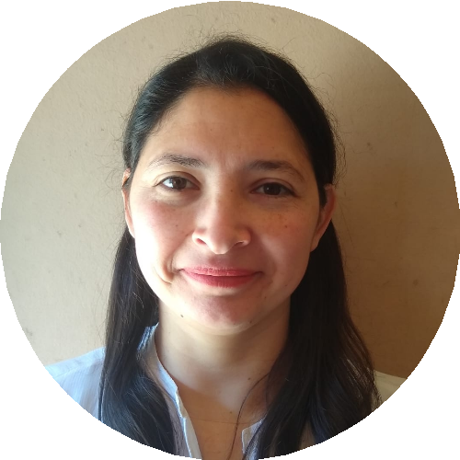

CONTACTO

OBJETIVO

 Calle 4 N°3354

 1156681155

[alejavalle320@gmail.com](mailto:alejavalle320@gmail.com)

INFORMACI**Ó**N PERSONAL

Busco una oportunidad en el **á**mbito laboral como enfermera graduada , para así desarrollarme profesionalmente, para brindar cuidados de calidad a los pacientes y de aprender de manera continua el entorno de mis funciones asignadas.

EDUCACI**Ó**N

Fecha de nacimiento

: 02/11/1982

Enfermera Universitaria. Con titulo en mano,

M. P N°235.639 y M. N N°121227.

Universidad Nacional de quilmes

2022

Estado civil : Casada Nacionalidad : Argentina G**é**nero : Femenino

D.N.I: : 29675135

C.U.I.L: : 27-29675135-

4

Localidad: : Berazategui

Hijos: : 2

Codigo postal : 1884

HABILIDADES

Trato cordial con las personas. Sentido de responsabilidad.

Capacidad de trabajar en equipo.

7.07

Estudiante de la carrera de Lic. En Enfermeria en la Universidad Nacional Arturo Jauretche.

EXPERIENCIA PROFESIONAL

Limpieza casa particulares

Trabaje de limpieza en casas particulares.

Repositor, atención al cliente, limpieza Heladería Alan

Trabaje en una heladería, haciendo tareas asignadas tanto de repositor, atención al cliente y de limpieza del lugar.

Pr**á**cticas profesionales Hospital Iriarte de Quilmes

Responsabilidad:

2023

Marzo-2015 - Diciembre

-2015

Septiembre- 2007 - Marzo-

2012

2021 -

Dedicación. Honestidada. Deseo de aprender las tareas asignadas.



Participación en la campaña de vacunacion contra

covid-19.

Administración de vacunas a adultos y niños.

Voluntariado Caps 24 Berazategui Duración: 2meses

2023 -

Supervisora: Enfermera Marilin Iñiguez

Atención Primaria de Salud :

Vacunacion a adultos ( gripe y neumonia). Control de temperatura.

Medición de la tensión arterial. Control peso y talla.

Veriﬁcación de fecha de vencimiento de las vacunas. Contabilización y registros de vacunas administradas.

Llenado de planillas de vacunas.

Apoyo escolar Apoyo escolar

Estoy dando clases de apoyo escolar, tanto primaria como secundaria.

Sep 2023 -

Actualidad

INFORMACI**Ó**N ADICIONAL

Idioma Español Nativo Ingles Basico

Manejo de paquete oﬃce

CURSOS REALIZADOS

2018

Auxiliar de farmacia Cruz roja ﬁlial quilmes.

Argentina Programa 4.0

1° Etapa del curso Seprogramar. Del trayecto formativo Inti

2022

Introducción. Primeros pasos del desarrollo front-end. Ticmas Academy.

2023

SKILLS

Poseo un poco de conocimiento de:

Java Javascript Html

Css